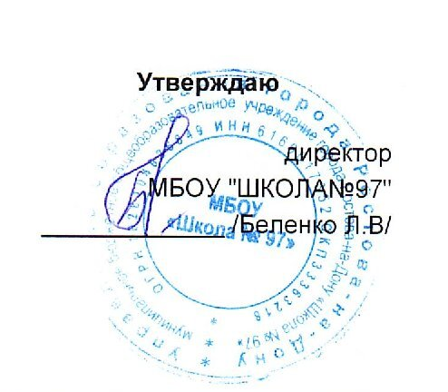
г.Ростов-на-Дону пер.Обский 7/2
 |  |  |  |  |  |  |  |  |  |  | Утверждаю
 |  |  |  |  |  |  |  |  |  |  | директор
 |  |  |  |  |  |  |  |  |  |  | МБОУ "ШКОЛА№97"
 |  |  |  |  |  |  |  |  |  |  | _____________ /Беленко Л.В/
 |  |  |  |  | МЕНЮ
 |  |  |  | 11 марта 2026 г.
 | 3-7 лет
Сбор-  ник  рецеп-  тур |  | №  техн.  карты | Наименование блюда |  |  | Выход | Химический состав |  |  |  |  |  | Энерге-  тическая  ценность,  ккал | Вита-  мин  С, мг
 |  |  |  |  |  |  | Белки, г |  | Жиры, г |  |  | Угле-  воды, г | Энерге-  тическая  ценность,  ккал | Вита-  мин  С, мг
Завтрак
 |  | 140 | СУП МОЛОЧНЫЙ МАННЫЙ |  |  | 200 | 4,35 |  | 4,47 |  |  | 15,45 | 119,67 | 0,58
 |  | 573 | ХЛЕБ ПШЕНИЧНЫЙ |  |  | 29 | 2,39 |  | 0,24 |  |  | 27,47 | 121,61 | 0,00
 |  |  | МАСЛО СЛИВОЧНОЕ(ПОРЦИЯМИ) |  |  | 5 | 0,03 |  | 4,04 |  |  | 0,04 | 36,71 | 0,00
 |  | 75 | СЫР ПОЛУТВЕРДЫЙ (ПОРЦИЯМИ) |  |  | 13 | 2,93 |  | 3,72 |  |  | 0,00 | 45,90 | 0,04
 |  | 462 | КАКАО С МОЛОКОМ |  |  | 193 | 3,10 |  | 2,55 |  |  | 12,22 | 85,17 | 0,48
Итого |  |  |  |  |  | 440 | 12,80 |  | 15,02 |  |  | 55,18 | 409,06 | 1,10
II Завтрак
 |  | 501 | СОКИ ФРУКТОВЫЕ |  |  | 160 | 0,78 |  | 0,16 |  |  | 15,68 | 66,74 | 1,28
Итого |  |  |  |  |  | 160 | 0,78 |  | 0,16 |  |  | 15,68 | 66,74 | 1,28
Обед
 |  | 114 | СУП КАРТОФЕЛЬНЫЙ С КРУПОЙ |  |  | 200 | 2,04 |  | 4,25 |  |  | 14,71 | 105,63 | 5,52
 |  | 338 | КНЕЛИ ГОВЯЖЬИ С РИСОМ |  |  | 80 | 12,98 |  | 14,54 |  |  | 8,41 | 216,36 | 0,46
 |  | 380 | КАПУСТА ТУШЁНАЯ |  |  | 130 | 3,98 |  | 4,27 |  |  | 12,08 | 105,28 | 34,99
 |  | 574 | ХЛЕБ РЖАНОЙ |  |  | 44 | 2,83 |  | 0,38 |  |  | 18,16 | 87,38 | 0,00
 |  | 495 | КОМПОТ ИЗ СУХОФРУКТОВ |  |  | 180 | 0,00 |  | 0,00 |  |  | 6,76 | 27,04 | 0,00
Итого |  |  |  |  |  | 634 | 21,83 |  | 23,44 |  |  | 60,12 | 541,69 | 40,97
Полдник
 |  | 82 | ФРУКТЫ СВЕЖИЕ(ЯБЛОКИ) |  |  | 100 | 0,39 |  | 0,39 |  |  | 9,51 | 45,59 | 4,00
 |  | 573 | ХЛЕБ ПШЕНИЧНЫЙ |  |  | 29 | 2,39 |  | 0,24 |  |  | 27,47 | 121,61 | 0,00
 |  | 470 | КИСЛОМОЛОЧНЫЙ НАПИТОК |  |  | 171 | 4,81 |  | 4,15 |  |  | 6,64 | 88,00 | 0,48
Итого |  |  |  |  |  | 300 | 7,59 |  | 4,78 |  |  | 43,62 | 255,20 | 4,48
Ужин
 |  | 295 | РЫБА ОТВАРНАЯ |  |  | 80 | 15,19 |  | 0,87 |  |  | 0,79 | 71,99 | 0,52
 |  | 181 | КАРТОФЕЛЬ ,ЗАПЕЧЁННЫЙ В  СМЕТАННОМ СОУСЕ |  |  | 115 | 3,00 |  | 5,89 |  |  | 18,50 | 139,21 | 8,81
 |  | 54 | ИКРА МОРКОВНАЯ |  |  | 59 | 1,03 |  | 3,29 |  |  | 4,93 | 54,48 | 2,70
 |  | 573 | ХЛЕБ ПШЕНИЧНЫЙ |  |  | 20 | 1,66 |  | 0,16 |  |  | 19,08 | 84,47 | 0,00
 |  | 457 | ЧАЙ С САХАРОМ |  |  | 200 | 0,13 |  | 0,00 |  |  | 8,33 | 33,84 | 0,03
Итого |  |  |  |  |  | 474 | 21,01 |  | 10,21 |  |  | 51,63 | 383,99 | 12,06
Всего |  |  |  |  |  |  | 64,01 |  | 53,61 |  |  | 226,23 | 1 656,68 | 59,89
.

